分级授权管理员授权单位用户：
1.点击平台配置，进入“全部导航”-“授权中心”-“用户分级授权”
- 在“单位用户”选取要授权的人员。
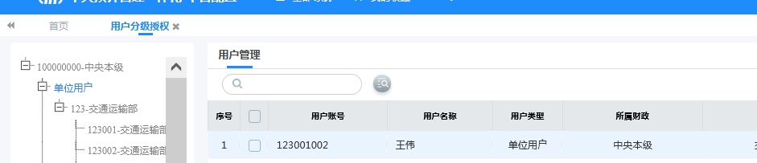
！！！搜索前，要将下面显示记录选为“全部”，否则只能搜索第一页。

- 选中要授权的人员，点击“授权”
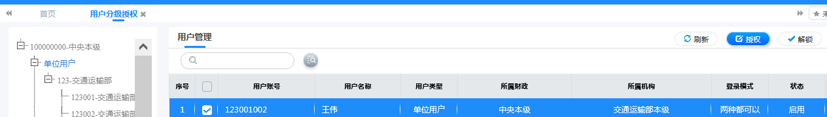
- 选择机构权限。
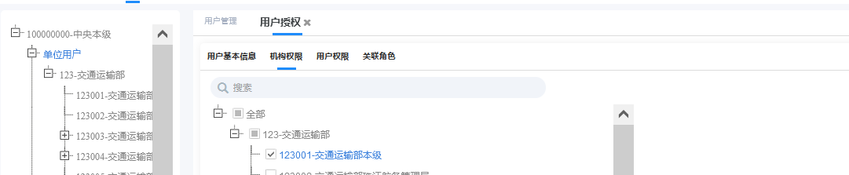
！！！初始设置有的汇总单位此处仅勾选了本级，在此要修改为汇总级才能看到全部所属单位。

- 用户权限选择“全部权限”
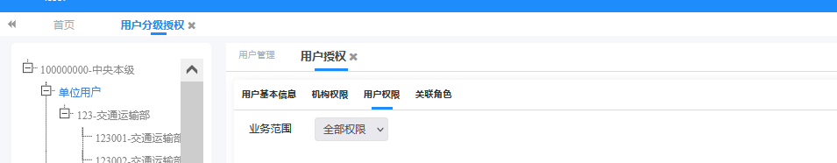
- 关联角色选择拟授权的岗位：
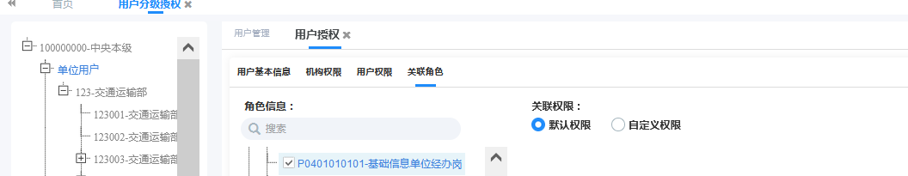
- 点击授权岗位文字部分（！！！一定要点一下文字），右侧选择自定义权限，出现“添加权限要素”，点击该按钮：
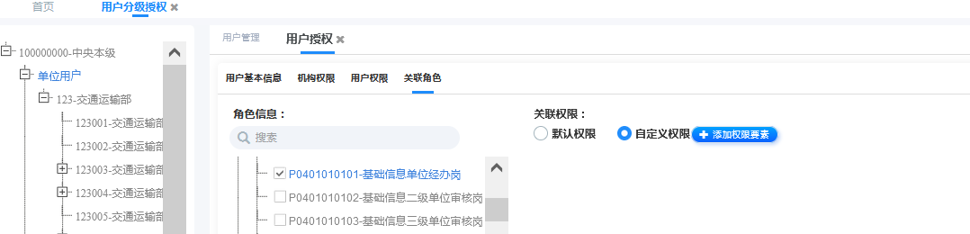

- 选择“预算单位”，点击确定。
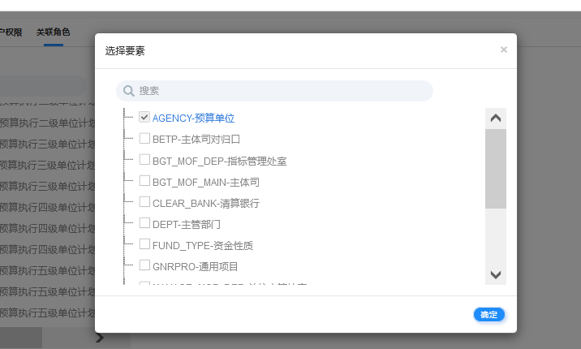

- 点击角色需要关联的单位，此处可以针对不同角色管理不同单位，进一步精细化设置。
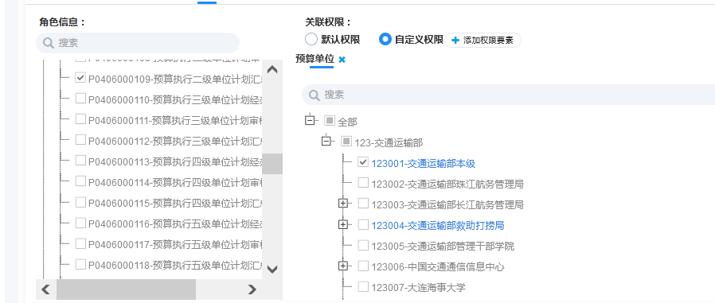
！！！上级分级授权管理员可以授权其所属各级单位用户，可跨级授权。

